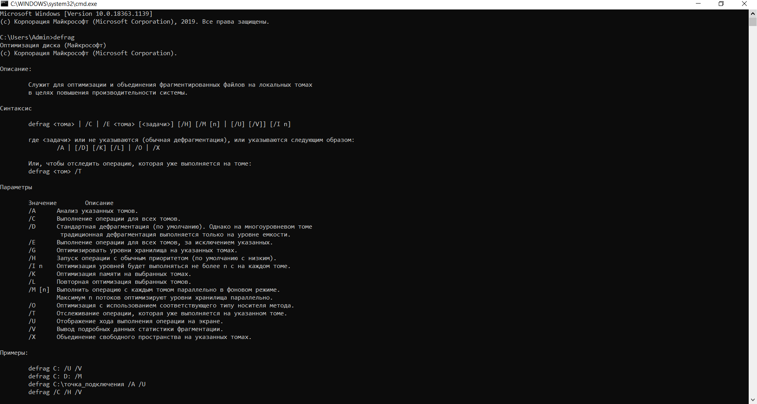
1)Afisati informatii referitor la comanda de defragmentare a discurilor

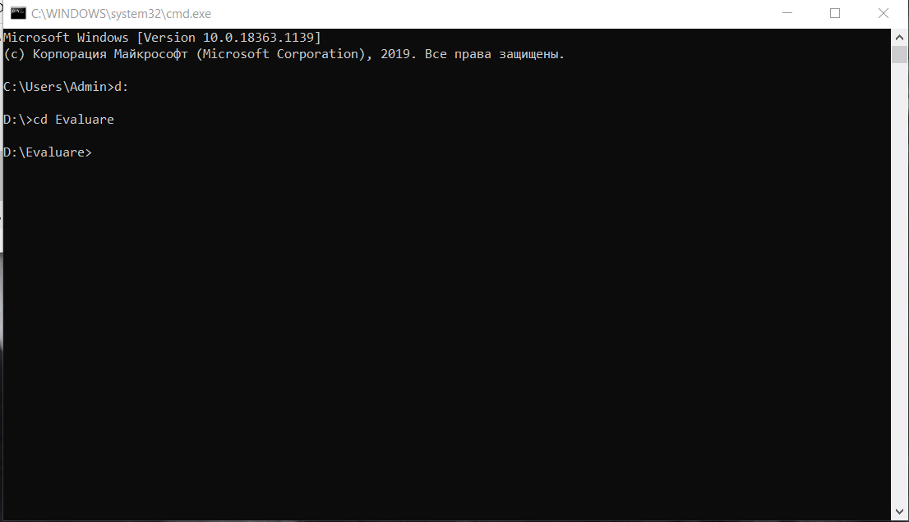
2)Activati in format de zona curenta de lucru discul D:\Evaluare

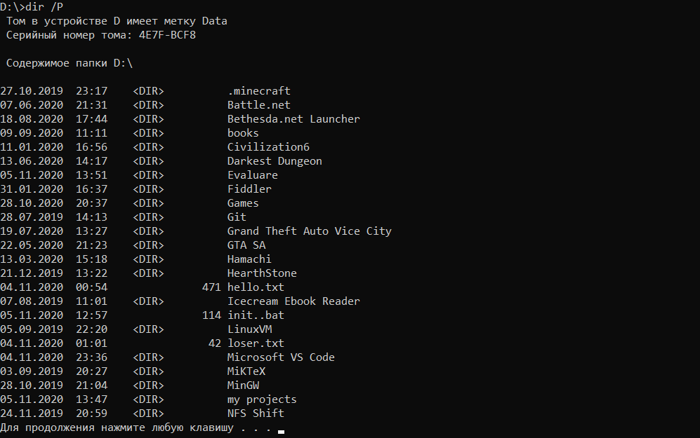
3)Vizualizati listarea continutului discului d pe pagini de listare

4)Realizati vizualizarea continutului dosarului curent in ordine crescatoare ascendent dupa timpul de creare
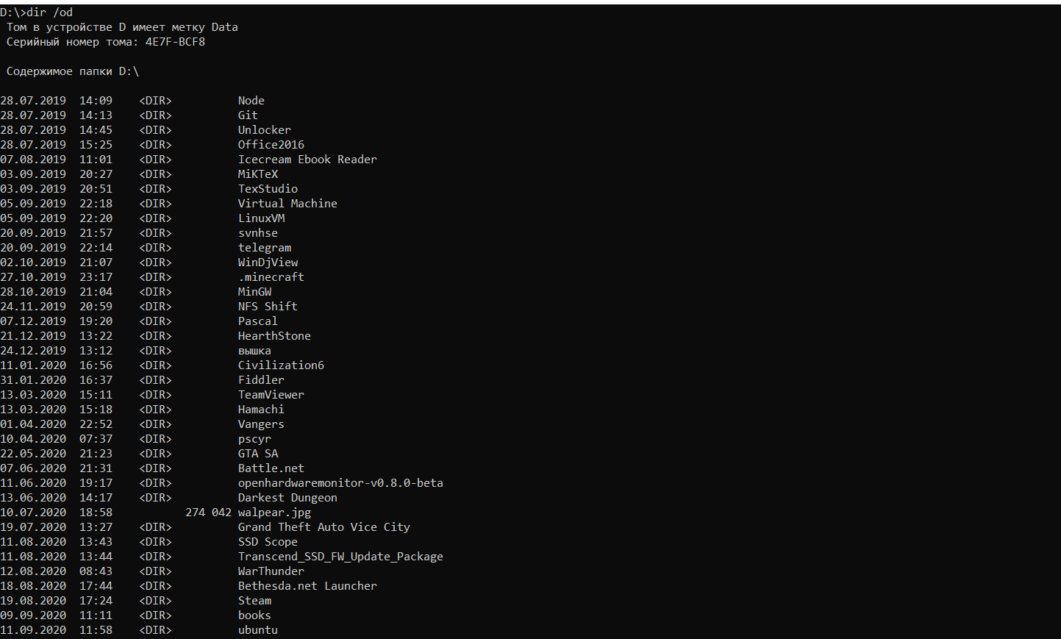

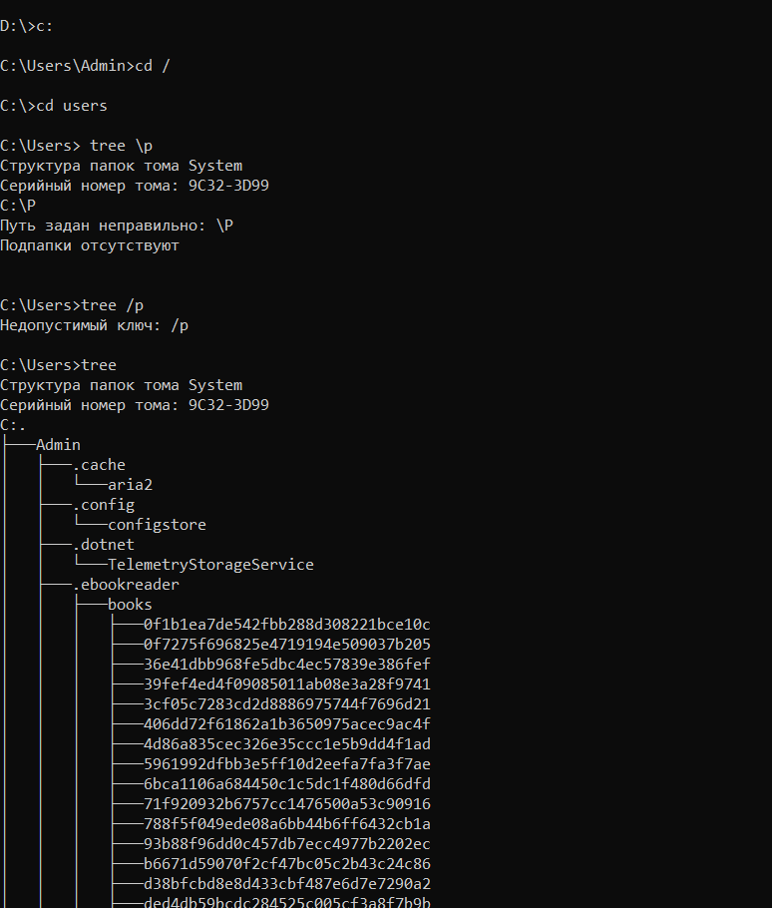
5) Realizati vizualizarea structurii arborescente a dosarului C:\users in regim de pagina dupa pagina

6)Permutati dosarul VARIANTA II in dosarul profilului de utiliztor

